NHIỆT KẾ TỰ GHI 3M TL30
MỤC LỤC
- CÀI ĐẶT PHẦN MỀM
  - Download phần mềm
  - Giải nén phần mềm
  - Chạy file cài đặt
- SỬ DỤNG PHẦN MỀM 3M TL30
  - Khởi động ứng dụng
  - Cài đặt cơ bản
  - Cài đặt nâng cao
  - Lưu thiết lập lên thiết bị 3M TL30
  - Đọc dữ liệu từ 3M TL30
  - Một số chức năng khác

- CÀI ĐẶT PHẦN MỀM
Phần mềm 3M TL30 cung cấp một tiện ích giúp chúng ta có thể cài đặt thông số cho Logger 3M TL30 và truy xuất dữ liệu từ máy tính.
  - Download phần mềm:
Phiên bản mới nhất được cập nhật tại đây.
  - Giải nén phần mềm bằng Winrar / Winzip hoặc phần mềm nén/giải nén bất kỳ.
  - Chạy file cài đặt: Nhấp đúp vào file “tlogger software.exe” để cài đặt. Và tiếp tục các bước sau:
    - Chọn ngôn ngữ và nhấn OK để tiếp tục
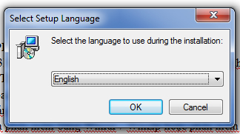
    - Nhấn Next cho đến khi xuất hiện lựa chọn License Agreement. Click chọn “I accept the agreement” sau đó nhất Next
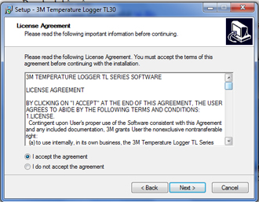
    - Chọn thư mục để cài cài đặt
Chọn đường dẫn bạn muốn cài đặt chương trình hoặc để mặc định, nhấn Next để tiếp tục
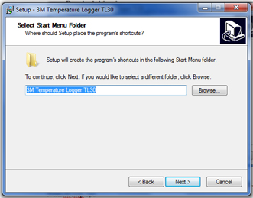
    - Bạn có thể chọn “Create a desktop icon” (hoặc không) để tạo một Shortcut trên màn hình máy tính, nhấn Next để tiếp tục
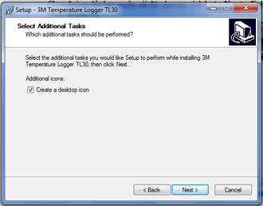
    - Click Install và chờ vài giây để chương trình hoàn tất. Click Finish.
- SỬ DỤNG PHẦN MỀM 3M TL30
  - Khởi động ứng dụng:
    - Nhấp đúp biểu tượng chương trình “3M Temperature Logger TL30” ngay trên desktop, hoặc:
    - Vào Start Menu → Programs → 3M Temperature Logger TL30 → 3M Temperature Logger TL30
  - Cài đặt cơ bản
Kết nối thiết bị 3M TL30 với máy tính bằng cáp USB và thiết lập các thông số sau:
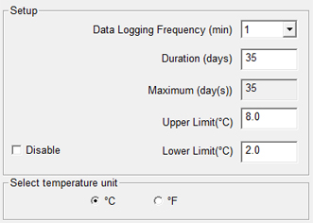
    - Data Logging Frequency (min): khoảng cách thời gian (phút) giữa các lần lưu dữ liệu (ghi nhiệt độ vào logger). Lựa chọn từ 1 đến 120 phút. Còn gọi là tần suất.
    - Duration (days): ghi nhiệt độ trong suốt thời gian N ngày. N là số điền ở ô Duration
    - Maximum (days): số ngày tối đa mà logger có thể hoạt động liên tục. Con số này do phần mềm tính và nó liên quan đến tần suất.
    - Upper limit (ºC): ngưỡng trên của nhiệt độ. Ở nhiệt độ cao hơn Upper limit thì nhiệt độ vẫn được ghi vào logger, tuy nhiên sẽ được hiểu là nhiệt độ không bình thường. Kết quả này có hiển thị trong đồ thị và bảng dữ liệu.
    - Lower limit (ºC): ngưỡng dưới nhiệt độ. Ở nhiệt độ thấp hơn Lower limit thì nhiệt độ vẫn được ghi vào logger, tuy nhiên sẽ được hiểu là nhiệt độ không bình thường. Kết quả này có hiển thị trong đồ thị và bảng dữ liệu.
    - Select temperature unit: chọn đơn vị nhiệt độ.

  - Cài đặt nâng cao
    - Nhấn nút Advanced Configuration để bắt đầu cài đặt nâng cao
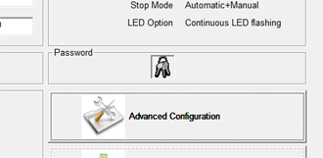
    - Bắt đầu điền các thông số thích cho nhu cầu của bạn
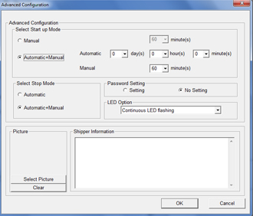
      - Select Start up Mode: chọn chế độ khởi động thiết bị 3M TL30
        - Manual: 3M TL30 sẽ bắt đầu ghi nhiệt độ sau khoảng thời gian N phút tính từ khi nhấn nút Start/Stop trên thiết bị. N là số phút bên cạnh Manual.
        - Automatic + Manual:
          - Manual: như phần Manual ở trên, hoặc
          - Automatic: tự động khởi động thiết bị sau khoảng thời gian N1 ngày + N2 giờ + N3 phút kể từ thời điểm lưu cài đặt lên thiết bị. N1, N2, N3 lần lượt được thiết lập ở 3 ô bên cạnh của Automatic.
      - Select Stop Mode:
        - Automatic: thiết bị tự động ngừng ghi khi hết thời gian thiết lập ở Duration (mục b.ii). Sẽ không thể tắt thiết bị khi không được kết nối máy tính hoặc chưa hết thời gian Duration
        - Automatic + manual: cho phép tự động tắt khi hết thời gian hoặc bằng cách nhấn nút Start/Stop trên thiết bị.
      - Password Setting: thiết lập mật khẩu để truy xuất vào thiết bị lần sau.
      - LED Option:
        - No LED flashing: các đèn LED sẽ không hoạt động trong suốt quá trình hoạt động. Khi ở chọn thiết lập này, để kiểm tra chúng ta nhấn nút check, đèn LED nhấp nháy (xanh: bình thường; đỏ: ngoài vùng nhiệt độ thiết lập ở (b.iv - upper limit) và (b.v – lower limit).
        - Real Time Red LED flashing: Chỉ nháy đỏ khi nhiệt độ nằm ngoài giới hạn LowerLimit ~ UpperLimit
        - Continuous LED Flashing: tự động nháy xanh nếu bình thường và nháy đỏ nếu nhiệt độ nằm ngoài giới hạn LowerLimit ~ UpperLimit
      - Thiết lập khác:
        - Shipper Information: ghi chú, thông tin liên quan đến thiết bị.
        - Picture: hình ảnh tượng trưng cho thẻ, cho việc sử dụng, …
  - Lưu thiết lập lên thiết bị 3M TL30
Sau khi đã thực hiện các bước trên, chúng ta cần lưu lại thiết lập lên thiết bị. Bước này rất đơn giản,
    - Kết nối 3M TL30 với máy tính và nhấn nút Wake up trên thiết bị.
    - Nhấn nút Config Logger, và sau đó xác nhận Overide lên mọi cài đặt cũ
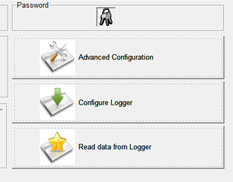
  - Đọc dữ liệu từ 3M TL30
Nếu chúng ta có quyền truy xuất dữ liệu (có mật khẩu hoặc thiết bị không được cài đặt mật khẩu), sau khi thực hiện hết các bước cài đặt trên:
    - Kết nối thiết bị với máy tính và nhấn Wake up trên thiết bị
    - Click Read data from Logger để truy xuất dữ liệu.
Ứng mỗi TAB trên phần mềm, chúng ta có mỗi dạng hiển thị dữ liệu khác nhau: dạng đồ thị, dạng bảng
  - Một số chức năng khác:
    - Lưu dữ liệu về máy tính: vào menu File → Save Data Table
    - Đọc dữ liệu đã lưu: vào menu File → Load Data Table
    - Lưu lại cấu hình đã thiết lập trên phần mềm: vào menu File → Save Setting, và đặt tên cho File.
    - Tái sử dụng thiết bị: bằng 1 trong 2 cách
      - Bắt đầu thiết lặp các thông số từ đầu
      - Dùng lại file cấu hình đã lưu trên máy tính: vào menu File → Load Setting
Quay lại bước "Lưu thiết lập lên thiết bị 3M TL30".

